UDHËZIM

Nr. 27, datë 16.1.2017

PËR KLASIFIKIMIN E OBJEKTEVE SIPAS QËNDRUESHMËRISË DHE RREZIKSHMËRISË NDAJ ZJARRIT

Në mbështetje të pikës 4, të nenit 102, të Kushtetutës së Republikës së Shqipërisë, të ndryshuar dhe të pikës 2, të nenit 39, të ligjit nr. 152/2015, “Për shërbimin e mbrojtjes nga zjarri dhe shpëtimin”,

UDHËZOJ:

1. Objektet/konstruksionet e ndërtimit sipas shkallës së qëndrueshmërisë ndaj zjarrit dhe rrezikshmërisë ndaj tij ndahen në kategori (klasa), të cilat bazohen në mënyrën e përhapjes së zjarreve në to, sipas klasifikimit të rezistencës së materialeve, që ato kanë në përbërje.
2. Në kuptim të këtij udhëzimi, konsiderohet si një material ndërtimi çdo produkt i prodhuar, me qëllim që të përfshihet në mënyrë të përhershme në punimet e ndërtimit në objekt/konstruksion, produkte që klasifikohen në bazë të reagimit të tyre ndaj zjarrit, të përcaktuara në specifikimet teknike përkatëse, nëse ka, në përputhje me standardet e zbatueshme.
3. Për efekt të kategorizimit sipas qëndrueshmërisë ndaj zjarrit, sipas këtij udhëzimi, termat e mëposhtëm kanë këto kuptime:
a) “material”, konsiderohet një substancë e vetme bazë ose përzierje të substancave të shpërndara në mënyrë uniforme, si metali, guri, druri, betoni, lesh mineral me lidhësit uniforme shpërndarës, apo polimere etj.;
b) “produkt homogjen”, konsiderohet një produkt i përbërë nga një material i vetëm, që ka një dendësi uniforme në të gjithë përbërjen;
c) “produkt johomogjen”, konsiderohet një produkt që përbëhet nga një ose më shumë përbërës, në sasi të konsiderueshme dhe/ose jothelbësore;
d) “komponent thelbësor”, konsiderohet një material që përbën një element të rëndësishëm në përbërjen e një produkti johomogjen, me një sipërfaqe masë për njësi më të madhe se 1.0 kg/m², me një trashësi jo më të vogël se 1.0 mm dhe që është konsideruar të jetë një komponent thelbësor;
e) “komponent jothelbësor”, konsiderohet një material që nuk përbën një pjesë të rëndësishme të një produkti johomogjen, me një sipërfaqe masë për njësi më të vogël se 10 kg/m², me një trashësi jo më të madhe se 1,0 mm dhe që është konsideruar si një komponent jothelbësor;
f) dy ose më shumë materiale jo të ngjitura “veshje”, pa komponent thelbësor janë një komponent jo i konsiderueshëm, dhe për këtë arsye, duhet të përputhet plotësisht me kërkesat për të qenë një komponent jothelbësor;
g) komponentët jothelbësorë, ndahen në komponentë të brendshëm jothelbësorë dhe komponentë të jashtëm, si më poshtë:
- “komponent i brendshëm jothelbësor”, është një komponent jothelbësor i veshur nga të dyja anët me të paktën një komponent thelbësor;
- “komponent i jashtëm jothelbësor”, është një komponent jothelbësor që në njërën anë nuk është i veshur me një përbërës thelbësor.
4. Kategorizimi sipas qëndrueshmërisë ndaj zjarrit përcaktohet:
a) nga materialet e përdorura në ndërtimin e objektit/konstruksionit të ndërtimit;
b) nga natyra e përdorimit të ndërtesës/ strukturës/konstruksionit;
c) madhësia e ndërtesës/strukturës/ konstruk-sionit;
d) propabiliteti i rënies së zjarrit;
e) nga ngarkesa antizjarr, si dhe vetitë e zjarrit te materialet e ndërtimit.
5. Reagimi i materialeve ndaj zjarrit, sipas shkallës së qëndrueshmërisë, për efekt të këtij kategorizimi, varet nga parametrat e mëposhtëm:
a) ndezshmëria, që nënkupton aftësinë e një materiali për t’u ndezur;
b) shpejtësia e përhapjes së flakës, që nënkupton shpejtësinë me të cilin flaka përhapet në një material;
c) aftësitë shkrirëse, që ka materiali gjatë ekspozimit në një burim ngrohje;
d) prania e zonave inkandeshente, pasi flaka që shuhet, mund të shkaktojë zjarr përsëri;
e) sasia e nxehtësisë që emetohet në njësinë kohore nga një material në gjendjen e djegies;
f) aftësia e materialit të lëshojë grupe të dukshme të grimcave të ngurta dhe/ose të lëngshme pezull në ajër, si rezultat i djegies jo të plotë në kushte të caktuara;
g) prodhimi i substancave të dëmshme, që përkufizohet si aftësia e një materiali të lëshoj gaze dhe/ose avuj në kushte të përcaktuara me djegie.
6. Kategorizimi kryesor në klasa, sipas shkallës së qëndrueshmërisë dhe rrezikshmërisë së materia-leve ndaj zjarrit është:
a) klasa 0, përfshin materiale të padjegshme;
b) klasa 1, përfshin materiale jo të ndezshme të djegshme;
c) klasa 2, përfshin materiale të djegshme rezistente ndaj zjarrit;
d) klasa 3, përfshin materiale djegëse të djegshme;
e) klasa 4, përfshin materiale lehtësisht të ndezshme të djegshme;
f) klasa 5, përfshin materiale shumë të ndezshme të djegshme.
7. Parametrat kryesorë për vlerësimin e rezistencës së zjarrit në materialet e konstruk-sioneve/objekteve ndërtimore, janë:
a) kapaciteti për të ruajtur forcën mekanike nën veprimin e zjarrit, që identifikohet me simbolin “R”, si dhe ndjekur nga një numër “n” identifikon elementët konstruktiv dhe mban për një kohë të caktuar “n” forcën mekanike të konstruksionit/ objektit;
b) hermeticiteti, aftësia për të mos lejuar kalimin e flakëve, avujve ose gazeve të nxehtë në anën e paekspozuar të konstruksionit/objektit, që identifikohet me simbolin “E”;
c) izolimi termik, aftësia për të reduktuar transmetimin e nxehtësisë, që identifikohet me simbolin “I”;
d) “REI” – që identifikon stabilitetin, qëndrueshmërinë, izolimin termik, shprehur në minuta, që një element të ruajë karakteristikat ndërtimore nën ndikimin e zjarrit.
8. Sipas rezistencës së materialive nga efekti i zjarrit të strukturës/konstruksionit/objektit, klasat përcaktohen në: 10, 15, 20, 30, 45, 60, 90, 120, 180, 240 dhe 360, të cilat shprehin kohën në minuta, gjatë së cilës rezistenca ndaj zjarrit e këtyre materialeve duhet të jetë e garantuar.
9. Shërbimi qendror i MZSH-së dhe ai vendor miraton dokumentacionin teknik të mbrojtjes nga zjarri (projektin e mbrojtjes nga zjarri dhe shpëtimin), të objektit/konstruksionit të ndërtimit, vetëm në përputhje me parametrat kryesorë të vlerësimit të rezistencës të materialeve nga zjarri, si dhe me kategorizimin sipas shkallës së qëndrueshmërisë dhe rrezikshmërisë të tij.

10. Ngarkohet Drejtoria e Përgjithshme e MZSH-së, drejtoritë/sektorët e MZSH-së në bashki për zbatimin e këtij udhëzimi.
Ky udhëzim hyn në fuqi pas botimit në Fletoren Zyrtare.

MINISTRI I PUNËVE TË BRENDSHME
Saimir Tahiri

UDHËZIM

Nr. 28, datë 16.1.2017

PËR REGJISTRIMIN NË REGJISTRIN KOMBËTAR TË GJENDJES CIVILE (RKGJC) TË VITIT 2010, TË PERSONAVE ME STATUS REFUGJATI OSE MBROJTJE PLOTËSUESE NË REPUBLIKËN

E SHQIPËRISË

Në zbatim të nenit 102, pika 4 e Kushtetutës së Republikës së Shqipërisë, e ndryshuar, të nenit 29, pika 2, të ligjit nr. 121/2014, “Për azilin në Republikën e Shqipërisë”, nenit 21 dhe nenit 59 të ligjit nr. 10129, “Për gjendjen civile”, të ndryshuar,

UDHËZOJ:

1. Për regjistrimin në Regjistrin Kombëtar të Gjendjes Civile (RKGJC) të vitit 2010 të personit me status refugjati apo mbrojtje plotësuese, Drejtoria e Përgjithshme e Gjendjes Civile në bashkëpunim me autoritetin përgjegjës për azilin dhe refugjatët paraqet, sa më shpejt të jetë e mundur, nga data e marrjes së lejes së qëndrimit, kërkesë për regjistrimin pranë zyrave të gjendjes civile në njësitë administrative përkatëse.
2. Kërkesa për regjistrim, sipas pikës 1 të këtij udhëzimi, përmban të dhënat personale të personit me status refugjati apo mbrojtje plotësuese, sipas tabelës nr. 1 bashkëlidhur këtij udhëzimi.
3. Punonjësit e zyrave të gjendjes civile të njësive administrative përkatëse, pas marrjes së kërkesës dhe pas paraqitjes së personit me status refugjati apo mbrojtje plotësuese pranë njësisë së tyre, e regjistrojnë sa më shpejt të jetë e mundur, por jo më vonë se 5 ditëve pune, në regjistrin përkatës.
4. Pas regjistrimit, zyrat e gjendjes civile përkatëse i përcjellin, me postë elektronike dhe me shkresë, brenda 10 ditëve pune, Drejtorisë së Përgjithshme të Gjendjes Civile dhe autoritetit përgjegjës për azilin dhe refugjatët, listën e plotë me numrat e identitetit të personave, sipas tabelës nr. 2 bashkëlidhur këtij udhëzimi.
5. Për regjistrimin e vendbanimit, personi me status refugjati apo mbrojtje plotësuese, paraqet pranë zyrave të gjendjes civile përkatëse, një kopje të lejes e qëndrimit të shoqëruar me një nga dokumentet e mëposhtme:
a) vërtetim të Qendrës Kombëtare Pritëse për Azilkërkues, nëse personi është me qëndrim pranë kësaj qendre;
b) dokument që vërteton pronësinë e pasurisë së paluajtshme apo kontratë qiradhënie/ huadhënie/përdorimi, nëse e ka një të tillë;
c) vërtetim vendbanimi të lëshuar nga autoriteti përgjegjës për azilin dhe refugjatët.
6. Autoriteti përgjegjës për azilin dhe refugjatët njofton zyrat e gjendjes civile të njësive administrative përkatëse nëse ka ndryshime në dijeninë e tij, të përbërësve të gjendjes civile, statusit apo vendbanimit në lidhje me këta persona, duke vënë njëkohësisht në dijeni Drejtorinë e Përgjithshme të Gjendjes Civile.
7. Ngarkohet për zbatimin e këtij udhëzimi, Drejtoria e Përgjithshme e Gjendjes Civile dhe autoriteti përgjegjës për azilin dhe refugjatët.
8. Urdhri nr. 220, datë 7.7.2010, “Për regjistrimin në Regjistrin Kombëtar të Gjendjes Civile të shtetasve të huaj që kanë përfituar azil në Republikën e Shqipërisë”, shfuqizohet.
Ky udhëzim hyn në fuqi pas botimit në Fletoren Zyrtare.

MINISTRI I PUNËVE TË BRENDSHME
Saimir Tahiri

TË DHËNAT PERSONALE PËR REGJISTRIMIN NË REGJISTRIN KOMBËTAR TË GJENDJES CIVILE TË PERSONAVE ME STATUS
REFUGJATI APO MBROJTJE PLOTËSUESE NË REPUBLIKËN E SHQIPËRISË
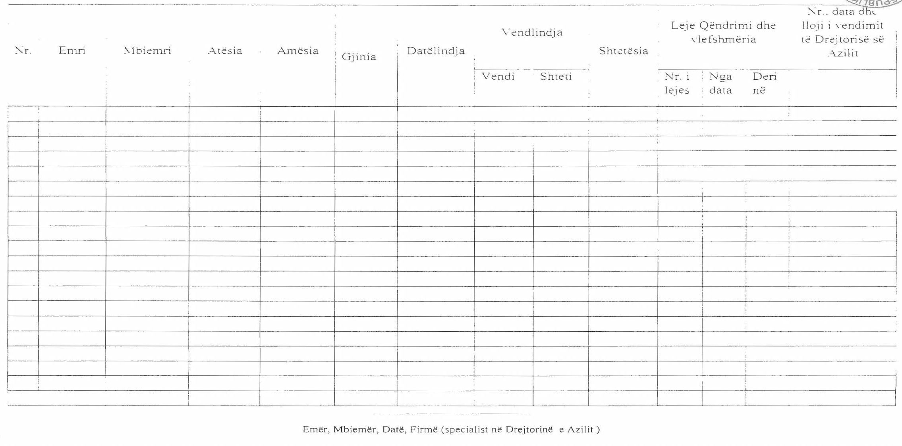

FORMULARI I RAPORTIMIT TË ZYRAVE E GJENDJES CIVILE PRANË DREJTORISË SË PËRGJITHSHME TË GJENDJES CIVILE
DHE AUTORITETIT PËRGJEGJËS PËR AZILIN DHE REFUGJATËT
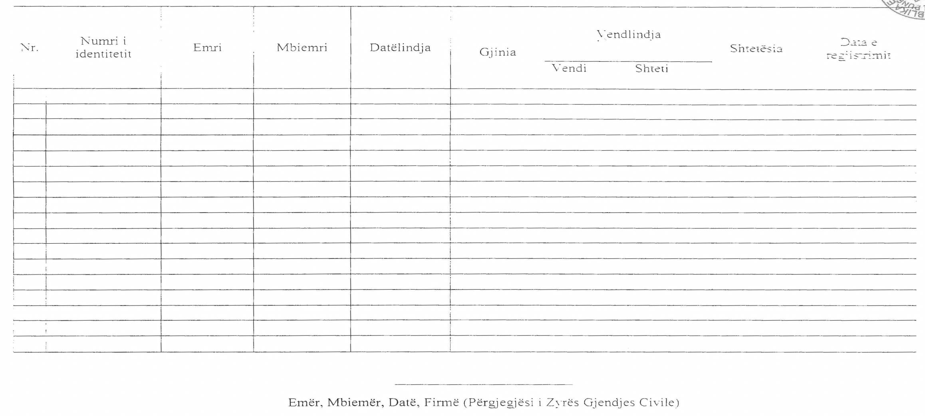

URDHËR

Nr. 1, datë 4.1.2017

PËR DELEGIM KOMPETENCASH PËR PROCEDURAT E PROKURIMIT PUBLIK

Mbështetur në nenin 102, pika 4 të Kushtetutës së Republikës së Shqipërisë, në ligjin nr. 23/2015, “Për shërbimin e jashtëm të RSH-së”, nenet 22 e vijues të ligjit nr. 44, datë 30.4.2015, “Kodi i Procedurave Administrative të Republikës së Shqipërisë”, i ndryshuar, ligjin nr. 9643, datë 20.11.2006, “Për prokurimin publik”, të ndryshuar dhe vendimit të Këshillit të Ministrave nr. 914, datë 29.12.2014, “Për miratimin e rregullave të prokurimit publik”,

URDHËROJ:

1. Delegimin e kompetencës së titullarit të Autoritetit Kontraktor, Ministria e Punëve të Jashtme, Sekretarit të Përgjithshëm, z. Gazmend Barbullushi, për nënshkrimin e akteve të procedurave të prokurimit, vlera e të cilave, brenda një viti kalendarik është më e madhe se 800,000 (tetëqind mijë) lekë.
2. Këto kompetenca do të ushtrohen nga data e daljes së këtij urdhri.
3. Sekretari i Përgjithshëm nuk mund t’i nëndelegojë këto kompetenca.
4. Delegimi i kompetencave mbaron me revokimin e aktit të delegimit, si dhe pushimin e ekzistencës së organit delegues apo të deleguar.
Ky urdhër hyn në fuqi menjëherë dhe botohet në Fletoren Zyrtare.

MINISTRI I PUNËVE TË JASHTME
Ditmir Bushati

URDHËR

Nr. 2, datë 4.1.2017

PËR DELEGIM KOMPETENCASH PËR PROCEDURAT E PROKURIMIT PUBLIK

Mbështetur në nenin 102, pika 4, të Kushtetutës së Republikës së Shqipërisë, në ligjin nr. 23/2015, “Për shërbimin e jashtëm të RSH-së”, në nenet 22 e vijues të ligjit nr. 44, datë 30.4.2015, “Kodi i Procedurave Administrative të Republikës së Shqipërisë”, ligjin nr. 9643, datë 20.11.2006, “Për prokurimin publik”, të ndryshuar dhe vendimit të Këshillit të Ministrave nr. 914, datë 29.12.2014, “Për miratimin e rregullave të prokurimit publik”,
URDHËROJ:

1. Delegimin e kompetencës së titullarit të Autoritetit Kontraktor, Ministria e Punëve të Jashtme, drejtorit të Drejtorisë së Çështjeve Juridike dhe Shërbimeve të Brendshme, znj. Etleva Haka, për nënshkrimin e akteve të procedurave të prokurimit, vlera e të cilave, brenda një viti kalendarik është më e vogël se 800,000 (tetëqind mijë) lekë.
2. Këto kompetenca do të ushtrohen nga data e daljes së këtij urdhri.
3. Drejtori i DÇJSHB-së nuk mund t’i nëndelegojë këto kompetenca.
4. Delegimi i kompetencave mbaron me revokimin e aktit të delegimit, si dhe pushimin e ekzistencës së organit delegues apo të deleguar.
Ky urdhër hyn në fuqi menjëherë dhe botohet në Fletoren Zyrtare.

MINISTRI I PUNËVE TË JASHTME
Ditmir Bushati

URDHËR

Nr. 1, datë 9.1.2017

PËR DELEGIM KOMPETENCASH

Në mbështetje të nenit 27, të ligjit nr. 8485, datë 12.5.1999, “Kodi i Procedurave Administrative të RSH-së”, të ndryshuar, dhe të ligjit nr. 9643, datë 20.11.2006, “Për prokurimin publik”, të ndryshuar,

URDHËROJ:

1. Delegimin e kompetencave të titullarit të Autoritetit Kontraktor për Gjykatën Kushtetuese, Sekretarit të Përgjithshëm, zotit Kujtim Osmani.
2. Kompetencat e titullarit të Autoritetit Kontraktor të Gjykatës Kushtetuese do të ushtrohen për periudhën 9.1.2017, deri më 31.12.2017.
3. Ngarkohet me zbatimin e këtij urdhri Sekretari i Përgjithshëm.
4. Ky urdhër hyn në fuqi menjëherë dhe botohet në Fletoren Zyrtare.

KRYETARI
Bashkim Dedja

KËRKESË

Nr. 339, datë 18.1.2017

PËR SHPRONËSIM PUBLIK

Ministria e Zhvillimit Urban shpall kërkesën për shpronësim, për interes publik, të pasurive të paluajtshme, pronë private, që preken nga realizimi i projektit “Shtesat e varrezave Sharrë”, Tiranë.
Subjekti kërkues i këtij objekti është Bashkia Tiranë.
Me anë të këtij publikimi kërkojmë të vëmë në dijeni personat, të cilët preken nga ky shpronësim, që konsiston në masën e vlerësimit të llogaritur në bazë të vendimit nr. 138, datë 23.3.2000, të Këshillit të Ministrave, “Për kriteret teknike të vlerësimit dhe të përllogaritjes së masës së shpërblimit të pasurive që shpronësohen, të pasurive që zhvlerësohen dhe të të drejtave të personave të tretë, për interes publik”, të ndryshuar, për pronarët sipas listës emërore bashkëlidhur.
Vlera totale e shpronësimit është 25,670,656 (njëzet e pesë milionë e gjashtëqind e shtatëdhjetë mijë e gjashtëqind e pesëdhjetë e gjashtë) lekë.

ZËVENDËSMINISTRI I
ZHVILLIMIT URBAN
Gjon Radovani

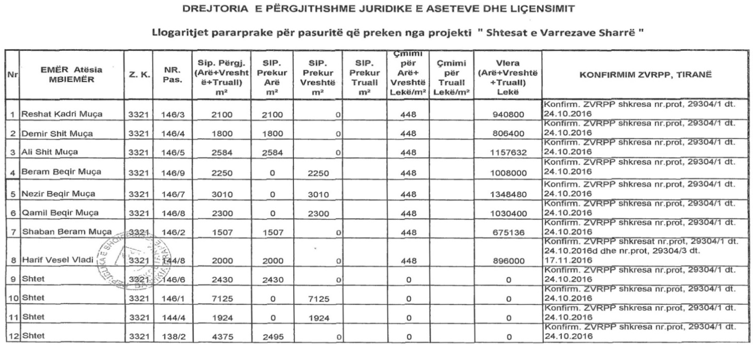
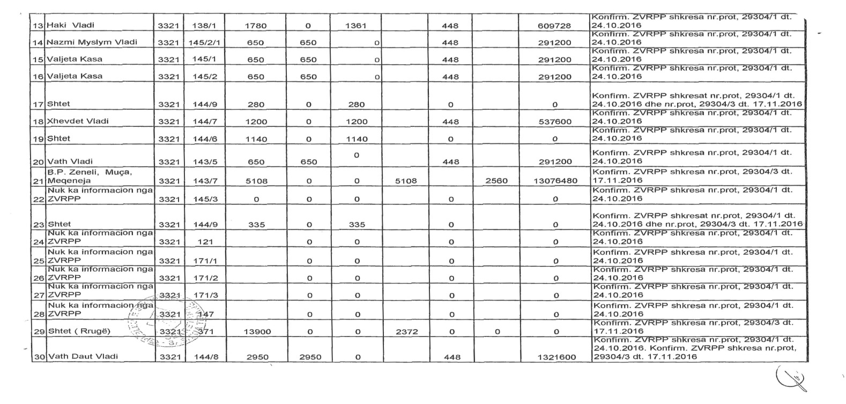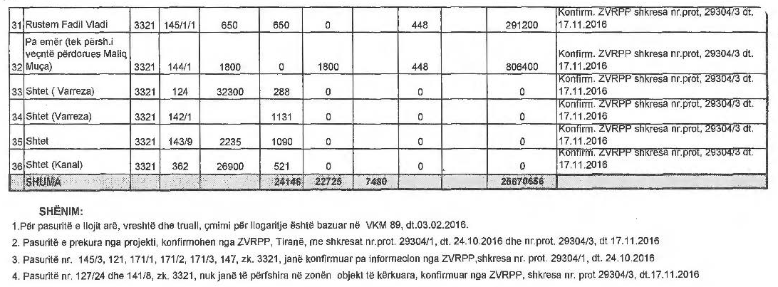

KËRKESË

Nr. 340/1, datë 19.1.2017

PËR SHPRONËSIM PUBLIK

Ministria e Zhvillimit Urban shpall kërkesën për shpronësim, për interes publik, të pasurive të paluajtshme, pronë private, që preken nga realizimi i projektit “Rehabilitimi i rrugës “Xoxi Andoni” dhe hapësirave rreth saj”, shtesat, Fier.
Subjekti kërkues i këtij objekti është Bashkia Fier.
Me anë të këtij publikimi kërkojmë të vëmë në dijeni personat, të cilët preken nga ky shpronësim, që konsiston në masën e vlerësimit të llogaritur në bazë të vendimit nr. 138, datë 23.3.2000, të Këshillit të Ministrave, “Për kriteret teknike të vlerësimit dhe të përllogaritjes së masës së shpërblimit të pasurive që shpronësohen, të pasurive që zhvlerësohen dhe të të drejtave të personave të tretë, për interes publik”, të ndryshuar, për pronarët sipas listës emërore bashkëlidhur.
Vlera totale e shpronësimit është 26,492,996 (njëzet e gjashtë milionë e katërqind e nëntëdhjetë e dy mijë e nëntëqind e nëntëdhjetë e gjashtë) lekë.

ZËVENDËSMINISTRI I
ZHVILLIMIT URBAN
Gjon Radovani

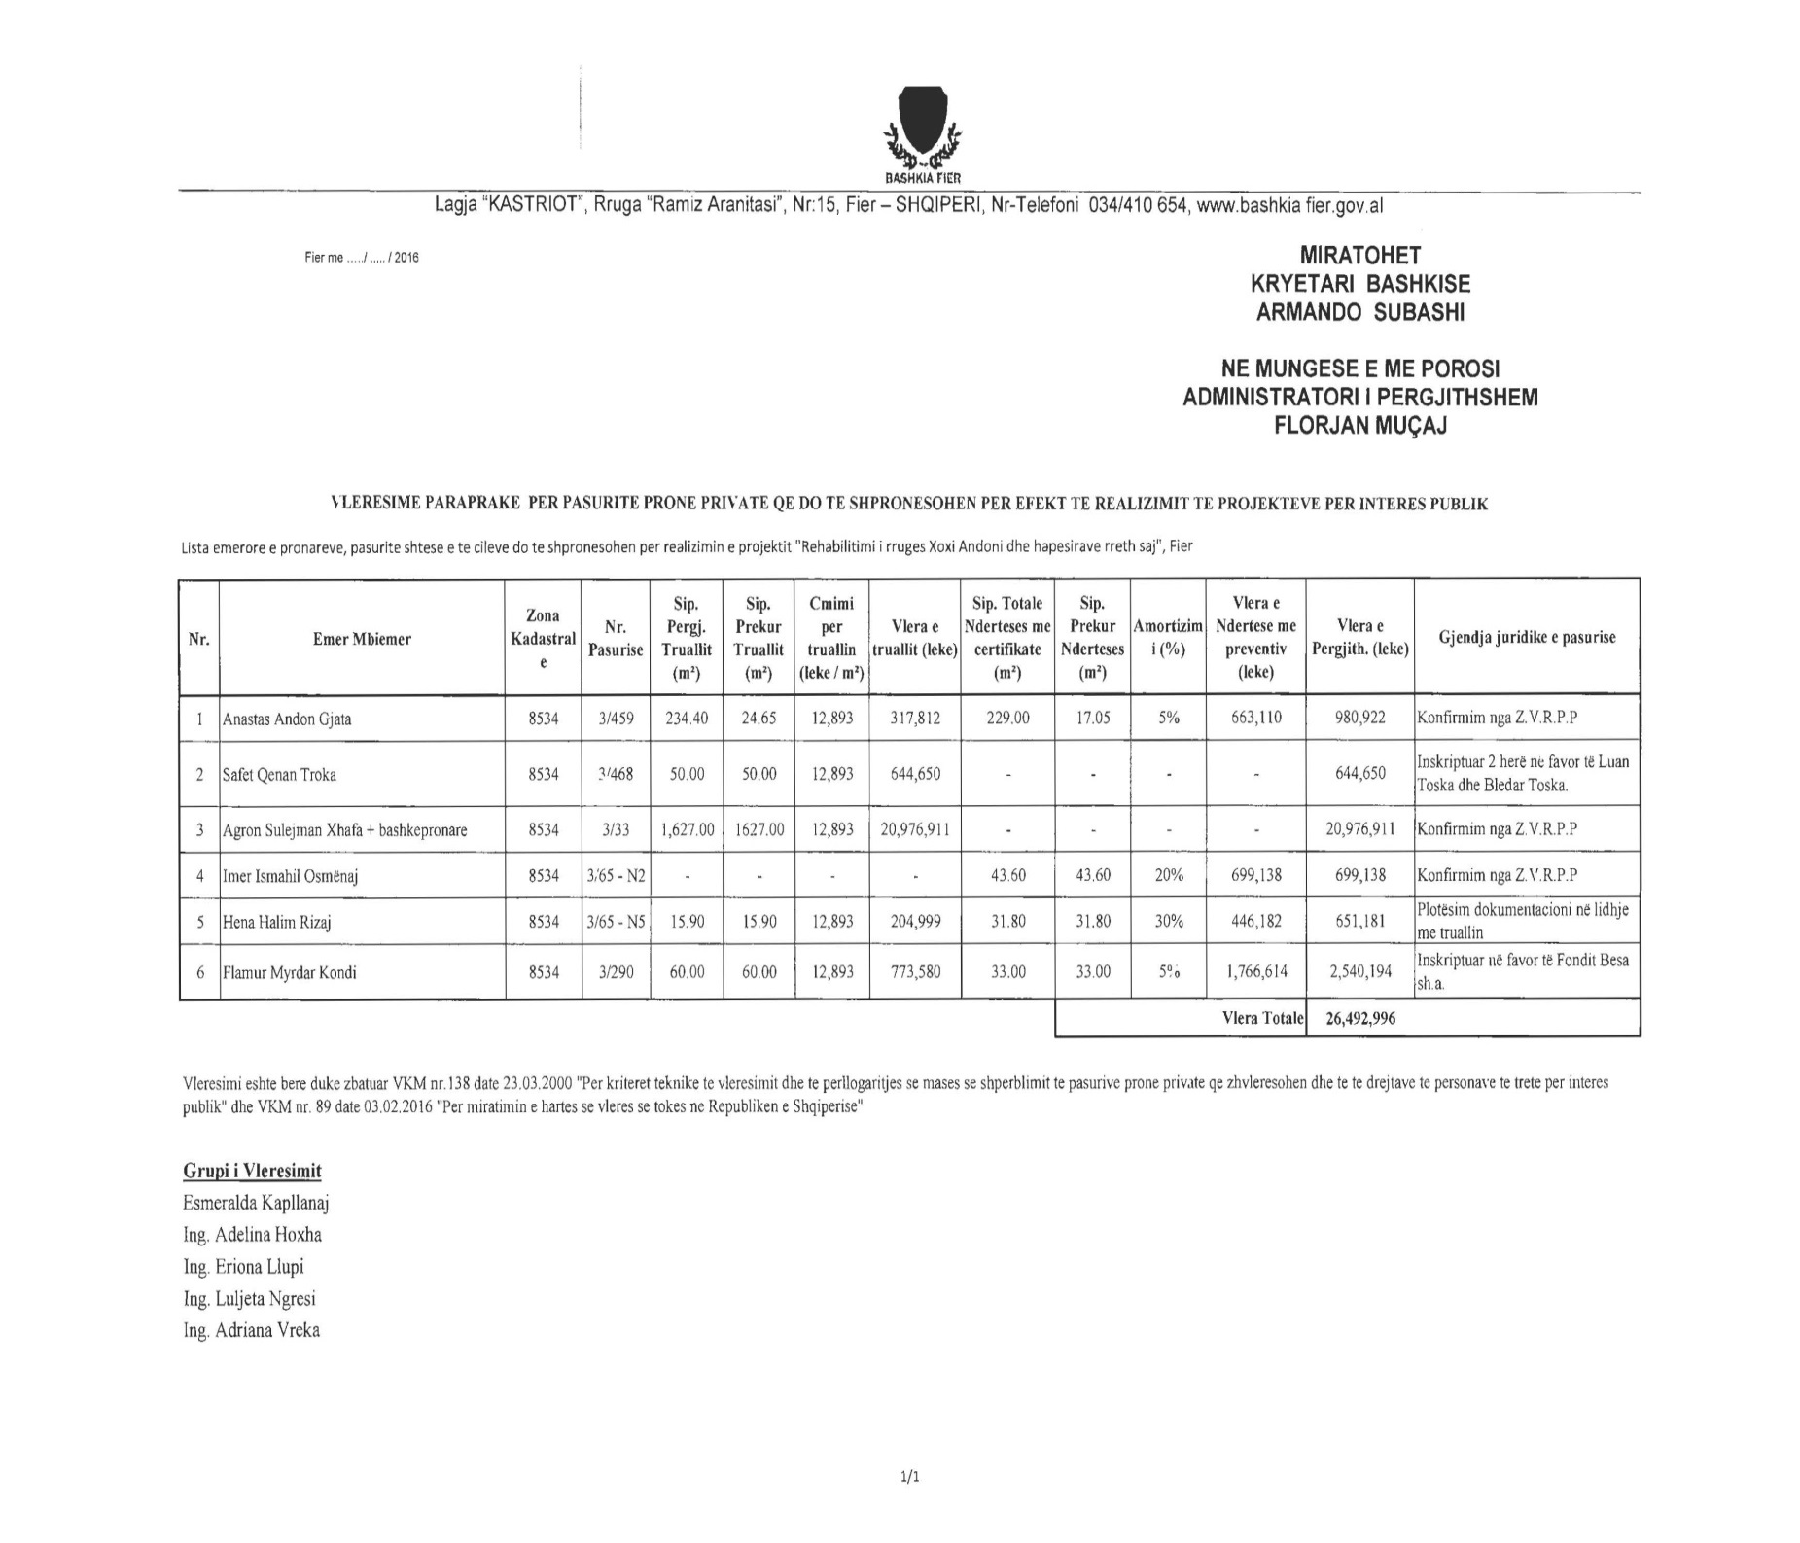

KËRKESË

Nr. 417, datë 20.1.2017

PËR SHPRONËSIM PUBLIK

Ministria e Zhvillimit Urban shpall kërkesën për shpronësim, për interes publik, të pasurive të paluajtshme, pronë private, që preken nga realizimi i projektit “Zgjerimi i varrezave publike, faza e katërt, Njësia Administrative Portëz, Mbyet, Patos–Fshat”, Fier.
Subjekti kërkues i këtij objekti është Bashkia Fier.
Me anë të këtij publikimi kërkojmë të vëmë në dijeni personat, të cilët preken nga ky shpronësim, që konsiston në masën e vlerësimit të llogaritur në bazë të vendimit nr. 138, datë 23.3.2000, të Këshillit të Ministrave, “Për kriteret teknike të vlerësimit dhe të përllogaritjes së masës së shpërblimit të pasurive që shpronësohen, të pasurive që zhvlerësohen dhe të të drejtave të personave të tretë, për interes publik”, të ndryshuar, për pronarët sipas listës emërore bashkëlidhur.
Vlera totale e shpronësimit është 7,464,000 (shtatë milionë e katërqind e gjashtëdhjetë e katër) lekë.

ZËVENDËSMINISTRI I
ZHVILLIMIT URBAN
Alfred Dalipi

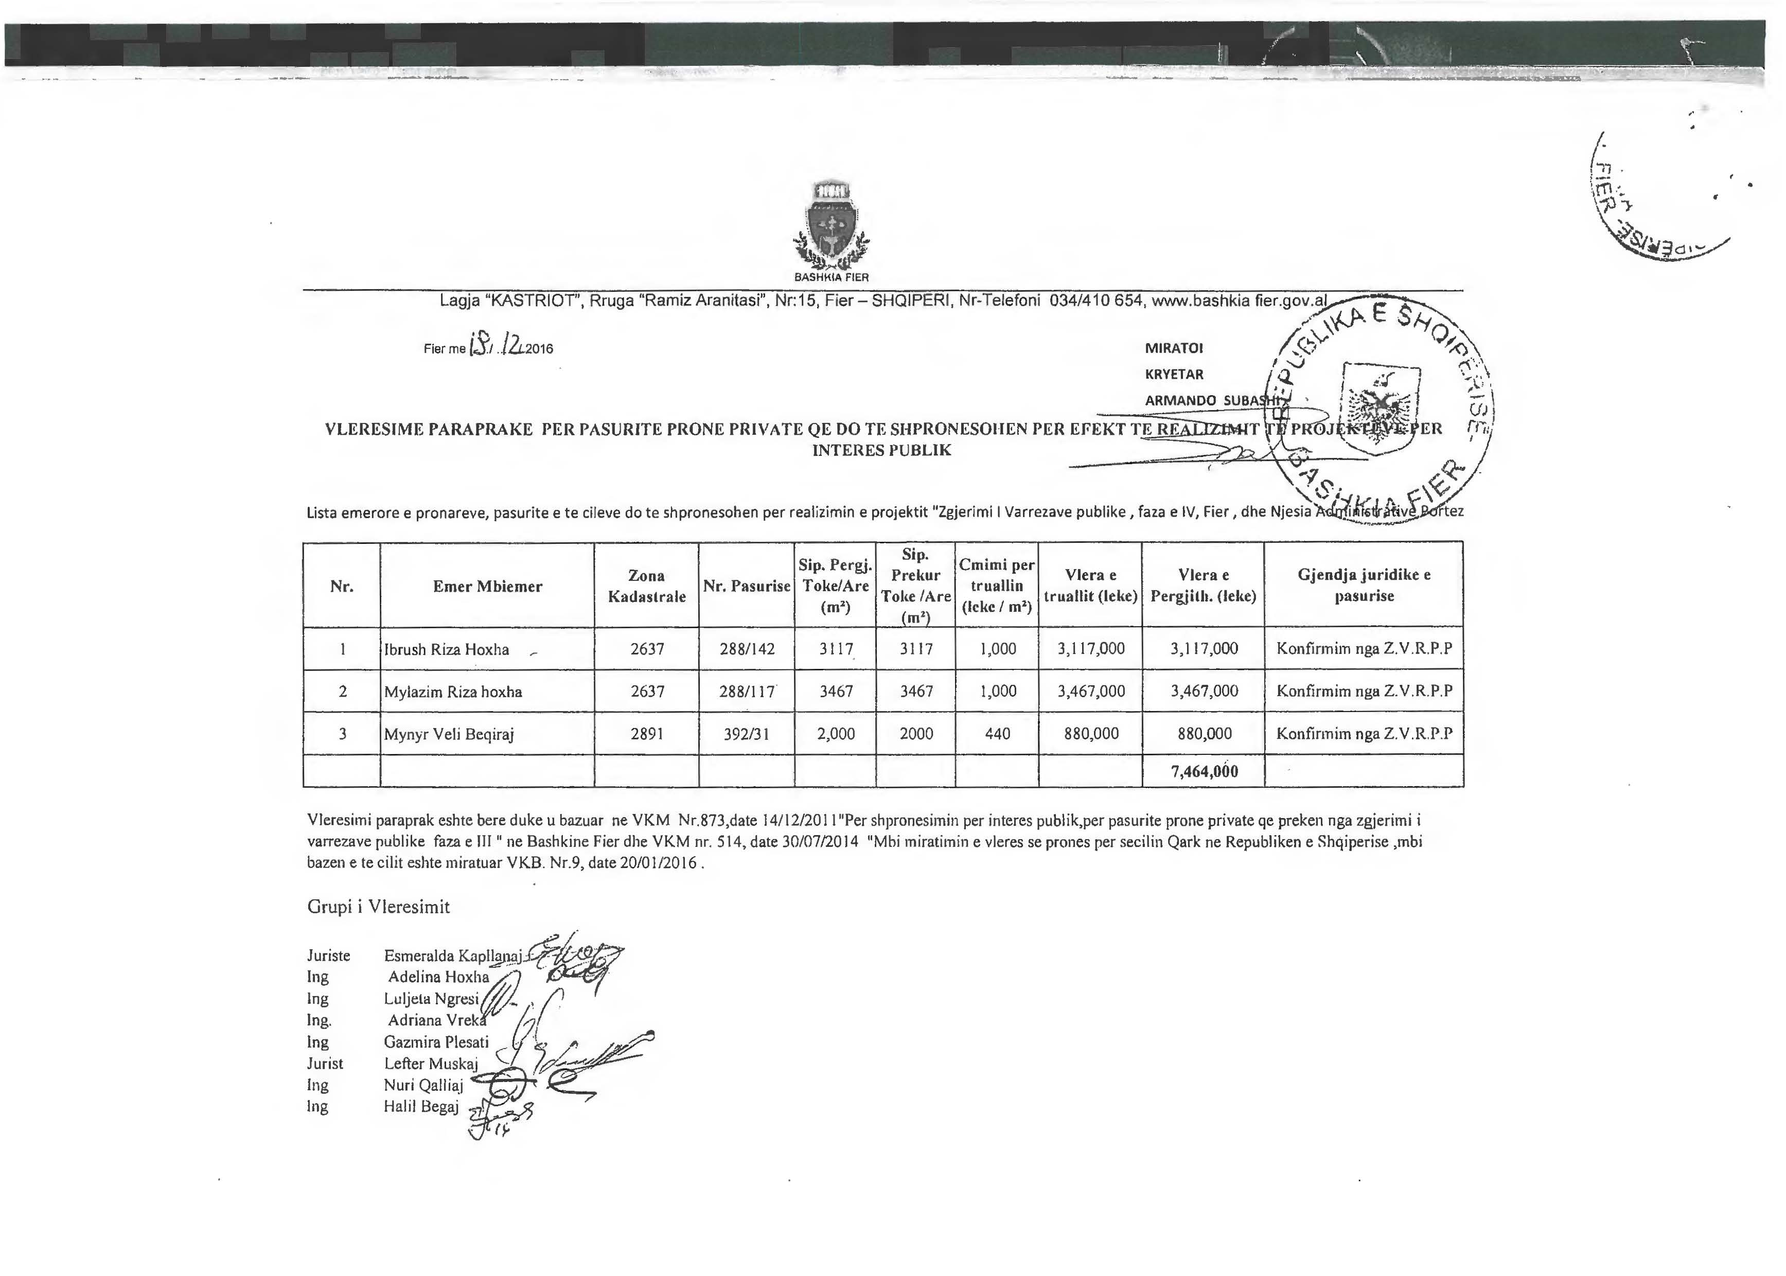

KËRKESË

Nr. 357, datë 23.1.2017

PËR SHPRONËSIM PUBLIK

Ministria e Transportit dhe Infrastrukturës shpall kërkesën “Për shpronësimet, për interes publik, të pasurive pronë private që preken nga ndërtimi i segmentit rrugor “By-Pass Plepa–Kavajë–Rrogozhinë (shtesat)”, për pasuritë e llojit “arë’ dhe “truall”.
Subjekti kërkues i këtij objekti është Autoriteti Rrugor Shqiptar.
Me anë të këtij publikimi kërkojmë të vëmë në dijeni personat, të cilët preken nga ky shpronësim, që konsiston në masën e vlerësimit të llogaritur në bazë të vendimit nr. 138, datë 23.3.2000, të Këshillit të Ministrave, “Për kriteret teknike të vlerësimit dhe të përllogaritjes së masës së shpërblimit të pasurive që shpronësohen, të pasurive që zhvlerësohen dhe të të drejtave të personave të tretë, për interes publik”, të ndryshuar, për pronarët sipas listës emërore bashkëlidhur.
Pronarët që kanë emrin në listën emërore dhe personat e tretë, brenda 15 ditëve nga plotësimi i këtij afati për publikim, kanë të drejtë të paraqesin pretendimet e tyre lidhur me çmimin, sipërfaqen, titullin e pronësisë apo llojin e pasurisë që kanë në pronësi, të shoqëruara me dokumentet përkatëse në ministrinë kompetente (Ministria e Transportit dhe Infrastrukturës).
Ky publikim bëhet për pasuritë e llojit “arë’ dhe “truall”. Pronarët do të kompensohen, për efekt shpronësimi, pas miratimit të kërkesës për shpronësim nga Këshilli i Ministrave dhe pasi të kenë paraqitur dokumentacionin respektiv të pronësisë pranë Autoritetit Rrugor Shqiptar (subjekti kërkues në bazë të ligjit nr. 8561, datë 22.12.1999, “Për shpronësimin dhe marrjen në përdorim të përkohshëm, të pasurisë pronë private për interes publik”.
Vlera totale e shpronësimit është 1,953,153 (një milion e nëntëqind e pesëdhjetë e tre mijë e njëqind e pesëdhjetë e tre) lekë.

ZËVENDËSMINISTËR I MINISTRISË SË TRANSPORTIT DHE INFRASTRUKTURËS
Bahri Shaqiri

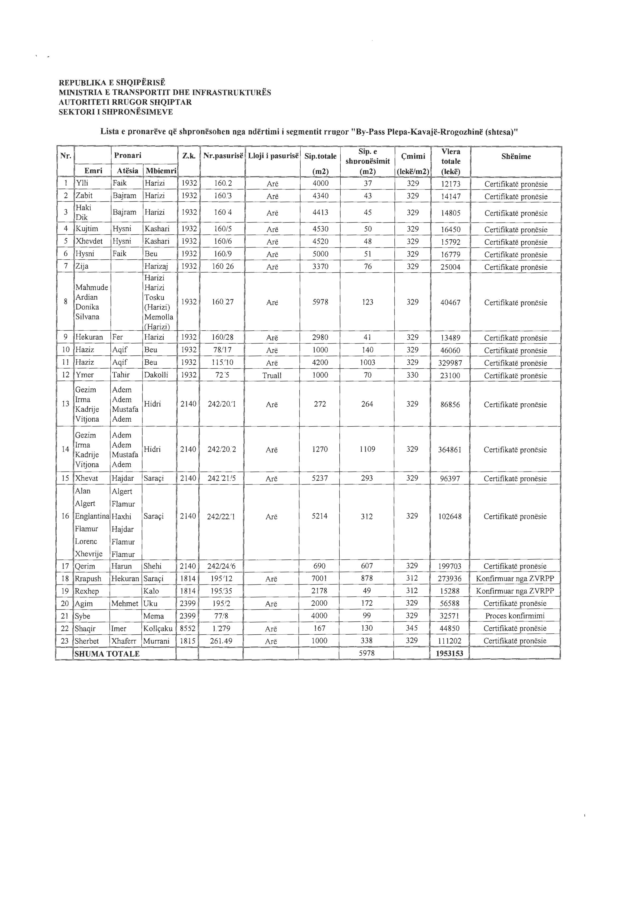

KORRIGJIM GABIMI MATERIAL

Në vendimin nr. 164, datë 6.10.2016, të Bordit të ERE-s “Mbi miratimin e kontratës tip për verifikimin dhe vulosjen e matësve elektrikë”, botuar në Fletoren Zyrtare nr. 206/2016, datë 4.11.2016, bëhet zëvendësimi i gabimeve materiale si më poshtë:

1. Në kapitullin III:
Pika 3.1, në fund të fjalisë shtohet: “ose në terren”.
Pika 3.5, pas fjalës energjisë, shtohet: “elektrike pranë laboratorit të personit juridik të autorizuar ose në terren”.
2. Në kapitullin V:
Pika 5.1, hiqet: “personi juridik i autorizuar për këtë qëllim, akreditohet sipas legjislacionit në fuqi”.
Pika 5.5, zëvendësohet “përputhshmërinë e klasës së tyre” me “konformiteti”.
3. Në kapitullin VI:
Pika 6.3, hiqet “i cili akreditohet konform legjislacionit në fuqi si laborator testues me Standardin S SH EN ISO/IEC 17025”.
Pika 6.6, hiqet “vlera 0.5 dhe C”.
Pika 6.8, hiqet “klasa 0.5/GML=+/- 0.5%” dhe “klasa C/GML=+/- 0.5%”
4. Në kapitullin VIII:
pika 8.1, hiqet “të cilët akreditohen konform legjislacionit në fuqi si laborator testues me Standardin S SH EN ISO/.IEC 17025”.
5. Në kapitullin XI:
Pika 11.9, shtohet në fund pika “boksi individual i matësit (operatori i rrjetit)”.
6. Në kapitullin XII:
Pika 12.1, në paragrafin e parë, pas fjalës në bashkëpunim shtohet: “dhe miratim nga”.
Në pikën 12.2.3, togfjalëshi “klientët që paraqesin dyshime”, vendoset zëvendësohet me “periodik”.
Në pikën 12.2.18, hiqet fjala “drejtori”.
Në pikën 12.2.18, “jo më vonë se 1 ditë”, bëhet “jo më vonë se 2 ditë”.
7. Në kapitullin XVIII:
Pika 18.4, hiqet “me inspektimin e rregullshmërisë së lidhjeve elektrike të matësit elektrik te klienti dhe inspektime të tjera sipas pikës 9.7 si”.
8. Në kapitullin XXI:
Pika 21.1,
ishte: “Palët janë përgjegjëse për zbatimin e planit vjetor të shërbimeve objekt i kësaj kontrate, i përgatitur nga DPM-ja dhe Operatori i Rrjetit, në bashkëpunim me subjektin e autorizuar”,
bëhet: “Palët janë përgjegjëse për zbatimin e planit vjetor të shërbimeve objekt i kësaj kontrate, i përgatitur dhe i miratuar nga DPM-ja, në bashkëpunim me Operatorin e Rrjetit dhe subjektin e autorizuar”.
9. Në kapitullin V:
Pika 5.5, germa “i”, në kapitullin VII, pika 8.7, në kapitullin XIX, pika 19.3, në kapitullin XXI, pika 21.4, hiqet fjala “e akredituara”.
10. Titulli i aneksit 26, bëhet “Plani i punës vjetor, i miratuar nga DPM-ja, për shërbimet sipas rajoneve”.

